Hoek 1

Filmpje
Dit filmpje biedt heel wat achtergrond informatie over de wederopbouw van Nederland na WOII. Er zijn heel wat gelijkenissen met België.
https://www.youtube.com/watch?v=rjVlUpU_SWQ

Nederlandse koloniën: Geschiedkundige atlas en gewone atlas
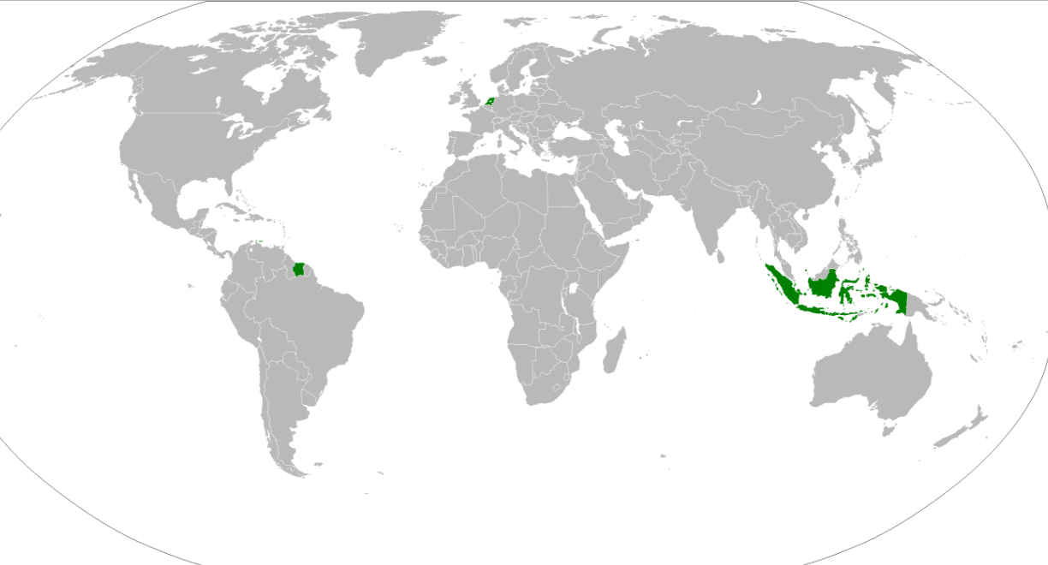

Artikel 1
WAT HEEFT BELGIË NOG IN CONGO TE ZOEKEN?
De bodem van Congo is rijk aan grondstoffen. In de oostelijke provincies Noord- en Zuid Kivu en in het Ituri-gebied worden diamant, goud en coltan gewonnen. Ook verbouwt men er koffie en tropisch hout. Coltan is een belangrijke grondstof voor mobiele telefoons en laptops. Bij het Albertmeer, dat grenst aan Uganda, wordt sinds kort naar olie gezocht. In 1997 werd Mobutu na een veroveringsoorlog met hulp van onder andere het Rwandese en Ugandese leger door Laurent Kabila verdreven. De westerse bedrijven dachten dat het exploiteren van Congo's grondstoffen ten behoeve van het westen op dezelfde wijze voortgezet kon worden. Dit bleek niet het geval. De samenwerking met westerse bedrijven waren bij Kabila niet langer gewaarborgd. Zijn filosofie was dat het land opgebouwd moest worden door de winst uit grondstoffen aan sociale projecten, scholen, ziekenhuizen en aanleg van wegen te besteden.
De spanningen in Congo lopen hoog op. Volgens de grondwet kan Kabila zich geen derde keer verkiesbaar stellen, maar de president lijkt er alles aan te doen om zijn ambtstermijn te rekken. Zo pakte hij in januari uit met een nieuwe regel die de organisatie van de verkiezingen afhankelijk wou maken van een volkstelling. In een land dat zo groot is als Oost-Europa en kampt met een gebrekkige infrastructuur zou de organisatie van zo’n census weleens jaren kunnen aanslepen.
Het voorstel lokte bloedige straatprotesten uit die in Kinshasa en andere grote steden zeker veertig mensen het leven kostte. Kabila zwichtte onder de druk van de straat, maar ondervond ook behoorlijk wat tegenstand binnen eigen rangen, volgens sommigen een bewijs dat de politieke elite uit elkaar aan het vallen is.
De vraag is of België een gunstige invloed kan uitoefenen op het politieke proces in Kinshasa.
Het snelle antwoord is: ja. Samen met zijn collega’s van de VS, het Verenigd Koninkrijk, Frankrijk, de EU en de VN was de Belgische ambassadeur Michel Lastschenko op 24 januari, enkele dagen na de bloedige protesten, aanwezig op een belangrijke vergadering in de residentie van Kabila. De Westerse ambassadeurs drongen er bij de Congolese president op aan om zijn censusidee in te trekken.
“België heeft wel degelijk nog invloed in Kinshasa”, zegt ook Nadia Nsayi, Centraal-Afrika-expert voor Broederlijk Delen en Pax Christi Vlaanderen. “Maar tegelijk kiest België ook wel voor een low profile-aanpak. Ambitie en een langetermijnvisie zou zeker mogen.” Nsayi verwijst onder andere naar de verklaring die Buitenlandminister Didier Reynders na de bloedige rellen verspreidde en waarin hij geen kritiek leverde op het buitensporige geweld van het regime van Kabila. “Ten eerste is het jammer dat Reynders zo laat reageerde: er moesten eerst doden vallen vooraleer België met een verklaring kwam over de volkstelling. Ook de vaagheid van Reynders’ woorden viel op. In zijn tekst stond niet eens dat Kabila de grondwet moet respecteren en dat hij zijn mandaat niet kan verlengen. Reynders benadrukte niet expliciet dat de verkiezingen in 2016 moeten plaatsvinden en niet uitgesteld kunnen worden. België kiest niet altijd de kant van het Congolese volk en verspeelt op die manier behoorlijk wat krediet
“Dat is momenteel het grote probleem van België in Congo”, zegt ook publicist Alphonse Muambi. “België speelt het heel low profile, praat vooral met het establishment en doet dat vooral achter de schermen. Ondertussen laat Reynders zich voorbijsteken door andere landen. Zo liet de Amerikaanse Buitenlandminister John Kerry al duidelijk verstaan dat Kabila misschien nog een rol kan spelen voor Congo, maar niet als president. Dat heeft enorm veel goodwill gecreëerd bij de bevolking.”

Ook in Oost-Congo is de invloed van België de jongste jaren behoorlijk afgenomen, zeggen de experts. Nsayi: “Stellen dat we helemaal afwezig zijn, zou oneerlijk zijn. De Belg Koen Vervaeke is EU-hoofdcoördinator voor het gebied van de Grote Meren en diplomaat Frank De Coninck is de Belgische speciaal gezant voor die regio. Zij kunnen wel degelijk invloed uitoefenen. Maar andere Westerse landen zijn veel ambitieuzer. Niet enkel de VS en het Verenigd Koninkrijk hebben een permanente vertegenwoordiger in Oost-Congo, ook Nederland heeft er een. Nog niet zo lang geleden was België nog een van de belangrijkste spelers: we hadden er een consulaat, en jonge dynamische diplomaten als Jozef Smets speelden bij de vredesonderhandelingen een actieve bemiddelingsrol.”
“Ook hier loopt België voortdurend achter de feiten aan”, vult Muambi aan. “Oké, er werd geïnvesteerd in de opleiding van Congolese militairen die nu actief zijn in Oost-Congo, maar dat is niet voldoende. Als je als land oprecht wil meewerken aan duurzame vrede in Oost-Congo, dan moet je daar echt aanwezig zijn en ook je nek durven uitsteken. Eigenlijk is het een uitgelezen moment om dat te doen. Het vredesproces zit in het slop en heeft nieuwe energie nodig. België zou bijvoorbeeld kunnen eisen dat Kabila die twee foute generaals terugtrekt.”
Congo-België: in cijfers
- Totale officiële hulp aan Congo: 110 miljoen euro per jaar.
• Hulp van Belgische ngo’s aan Congo: 46 miljoen euro per jaar.
• Congolese export naar België: 56 miljoen euro per jaar (ter vergelijking: Congolese export naar China: 2,8 miljard euro)
• Belgische export naar Congo: 381 miljoen euro (ter vergelijking: China voert voor 702 miljoen euro uit naar Congo en Zuid-Afrika 1,3miljard euro).

Bron: http://alphonsemuambi.blogspot.be/2015/02/wat-heeft-belgie-nog-in-congo-te-zoeken.html en http://www.ravagedigitaal.org/archief2003/2003archief/0903ar08.htm
Datum: februari 2015

Hoek 2

Artikel 1

'De Syriërs die het land na de oorlog kunnen opbouwen, zijn weg'
In Syrië is inmiddels bijna de helft van de bijna 23 miljoen inwoners die er voor de oorlog woonden, op de vlucht. Miljoenen trekken over de grens, onder meer naar Europa. Arabist Leo Kwarten spreekt van een enorme 'braindrain'. "De besten gaan richting Europa. Dat zijn de mensen die het land hadden kunnen opbouwen na de oorlog."
Het gaat vooral om mensen die het niet slecht hadden voor de oorlog, met een redelijk inkomen. "Die hadden nog geld achter de hand. Want zo'n vlucht naar Europa is duur; we hebben het over duizenden euro's voor vervoer en mensensmokkelaars." Wat achterblijft, zijn veelal ouderen en mensen met een lage opleiding, zegt Kwarten. "Dus de sterkste groep is weg."

Soldaten
De jongeren trekken onder meer naar het buitenland omdat ze niet in het leger willen. "Assad heeft enorme behoefte aan soldaten. Er zijn tussen de 60.000 en 80.000 soldaten gesneuveld. De rangen moeten worden aangevuld. Maar niet iedereen heeft zin om te dienen, ook al zijn ze voor Assad."

Ook binnen het land zijn grote groepen, zo'n 7 miljoen mensen, op de vlucht geslagen voor het geweld. "Die zijn gewoon gaan lopen. Bedenk dat hele woonwijken met de grond gelijk zijn gemaakt. Velen zijn naar plaatsen getrokken waar familie woont. Maar als ook daar het huis wordt platgegooid, dan moet je weer op de vlucht, vaak te voet."

Niet terugkeren
Of die mensen ooit terug kunnen keren is nog maar de vraag. "President Assad weet dat hij mensen wegjaagt. Bij sommige groepen doet hij dat bewust." Kwarten doelt op het soennitische deel van de bevolking. Veel rebellengroepen, waaronder Islamitische Staat, zijn soennitisch.
"Soennitische woonwijken die heroverd zijn door het leger van Assad zijn met de grond gelijk gemaakt. Het is niet de bedoeling dat die mensen terugkeren. Die wijken worden gezien als een risico voor de toekomst."
De Syrische president probeert om de demografische samenstelling van zijn land te wijzigen, zegt Kwarten. "Zo wil hij voorkomen dat er weer een opstand uitbreekt zoals in 2011."

Bron: http://nos.nl/artikel/2056753-de-syriers-die-het-land-na-de-oorlog-kunnen-opbouwen-zijn-weg.html
Datum: september 2015

Artikel 2
Braindrain goed voor iedereen
naar hier halen zou in het voordeel zijn van Europa. Maar halen we zo de beste krachten niet uit landen die hen meer nodig hebben?
Frédéric Docquier: Dat is eigenlijk heel dubbel. Je kunt stellen dat we de crème de la crème weglokken uit ontwikkelingslanden. Maar braindrain heeft ook veel voordelen voor de landen van herkomst. Migranten verzamelen kennis in het buitenland, door scholing of werkervaring, en nemen die kennis dan weer mee naar hun thuisland. In een land waar hoogopgeleiden kans maken op een job in het buitenland, gaan ook de andere inwoners meer belang hechten aan een goede opleiding - ze weten dat een diploma als “paspoort” kan dienen. Maar niet iedereen die hoog opgeleid is, verlaat het land ook. Zo stijgt, ook met braindrain, de opleidingsgraad van de ontwikkelingslanden.
Intrigerend is wel dat in veel ontwikkelingslanden er weinig vraag is naar hoog opgeleiden. Als je daar rijk wilt worden, ga je meer succes hebben als arbeider. Dus is het ook niet dom, als hoger opgeleide, om te migreren. De hoogopgeleide migranten sturen ook geld terug naar hun familie. Oorspronkelijk dachten we als economen dat laaggeschoolden meer geld zouden terugsturen, omdat ze doorgaans grotere families hebben. Toch tonen recente data dat hooggeschoolde migranten grotere bedragen doorstorten naar hun land van herkomst. Ze gebruiken de netwerken die ze hier opbouwen ook om hun gemeenschap te helpen. Onderzoek van de Wereldbank laat zien dat het geld dat migranten terugsturen inmiddels tot boven de 500 miljard dollar is gestegen. Dit bedrag is nu drie keer zo groot als alle ontwikkelingshulp bij elkaar. Dit draagt ook bij aan beter onderwijs en gezondheidszorg van de achterblijvers.

We zien duidelijk positieve effecten op onder andere handel en technologische knowhow. Braindrain kan dus ook voordelig zijn voor ontwikkelingslanden, zolang de uittocht van hooggeschoolden onder de 15% blijft. Vanaf dat punt worden de gevolgen nadelig.
Wat met de migranten die niet zo hooggeschoold zijn? Die raken niet voorbij de muren van Fort Europa. Dat is toch pure discriminatie?
Frédéric Docquier: Zeker. Canada en Australië discrimineren bijvoorbeeld heel zwaar. Europa werkt nog niet met checklists, maar zelfs in de minst selectieve landen zien we dat een migrant met een diploma 10 tot 20 keer meer kans heeft om toegelaten te worden dan diezelfde migrant zonder diploma. Ja, dat is een vorm van discriminatie. Maar de arme landen maken de regels niet.

Bron: http://www.mo.be/nieuws/braindrain-goed-voor-iedereen

Datum: augustus 2014

